消防計画
年 月 日

１ 目的と適用範囲
（１）この計画は、消防法第８条第１項及び消防法第８条の２第１項並びに の建物全体についての消防計画に基づき、 の防火管理についての必要な事項を定め、火災予防及び火災、地震その他の災害等による人命の安全、被害の軽減を図ることを目的とする。
（２）この計画に定めた事項については、次のものに適用する。
ア の管理権原の及ぶ範囲（別図１の部分）に勤務し、出入りするすべての者
▲ イ 防火管理業務を受託している者
（▲は、該当する場合に作成する文等、以下同じ。）

２ 管理権原者及び防火管理者の責務
（１）管理権原者の責務
管理権原者は、 とし、次のような点に配慮するとともに、自ら防火管理に積極的に取り組むものとする。
ア 管理権原者は、防火管理業務についてすべての責任をもつ。
イ 管理権原者は、 の管理権原者間の協議により統括防火管理者を選任すること及び建物全体についての消防計画を遵守すること。
ウ 管理権原者は、管理的又は監督的な立場にあり、かつ、防火管理業務を適正に遂行できる者を防火管理者に選任する。
エ 管理権原者は、防火管理者が消防計画を作成（変更）する場合は、火災等の対応などについて、必要な指示を与えなければならない。
オ 管理権原者は、防火上の建物構造の不備や消防用設備等・特殊消防用設備等の不備・欠陥が発見された場合は、速やかに改修しなければならない。
（２）防火管理者の責務
防火管理者は、 とし、この計画についての一切の権限を有するとともに、次の業務を行うものとする。
ア 消防計画の作成（変更）
イ 消火、通報、避難誘導などの訓練の実施
ウ 火災予防上の自主検査等の実施及び監督
エ 占有部分の消防用設備等の自主点検の実施及び法定点検の立会い
オ 火気の使用又は取扱いに関する指導監督

カ 防火・避難施設の維持管理
キ 自衛消防の組織の編成
ク 防火管理上必要な教育の実施
ケ 収容人員の適正管理
コ 消防機関への各種届出、点検・整備の実施、連絡及びこれら書類の防火管理維持台帳への編冊、整理・保管
サ 建物全体についての消防計画に定める事項の遵守
シ 統括防火管理者指示事項の遵守及び報告
ス その他防火管理上必要な事項

３ 火災予防
（１）従業員は、火気管理、出火防止、この計画及び建物全体についての消防計画を遵守し、火災予防を行うものとする。
（２）廊下、避難階段、避難口、避難通路等には、避難障害となる物品を置かないこと。
（３）防火管理業務を確実に実行するため、防火担当責任者及び火元責任者を定め、次の防火管理業務を行う。
編成と任務
 | 担 当 | 任 務 内 容
防火担当責任者 |  | ・火元責任者に対する業務の指導及び監督  ・防火管理者の補助
火元責任者 |  | ・火気管理、避難設備等の維持管理  ・防火担当責任者の補助
注：従業員数等により、火元責任者のみとすることや同一人が防火担当責任者と火元責任者を兼任できる。
（４）火災予防上の自主検査（日常・定期）は、別表１「自主検査チェック表（日常）」、別表２「自主検査チェック表（定期）」に基づき、 が実施する。
（５）消防用設備等・特殊消防用設備等の自主点検は、別表３「消防用設備等自主点検チェック表」に基づき、 が実施する。
（６）検査及び点検の結果は、防火管理者が管理権原者及び統括防火管理者に報告する。

４ 消防機関等への報告・連絡事項等
（１）消防機関へ報告、連絡する事項
種 別 | 届出等の時期 | 届出者等
防火管理者選任（解任）届出 | 防火管理者を定めたとき、又はこれを解任したとき | 管理権原者
消防計画作成（変更）届出 | 消防計画を作成したとき、又は次の事項を変更したとき  ア 管理権原者又は防火管理者の変更  イ 自衛消防の組織の大幅な変更  ウ 用途の変更、増築、改築、模様替えによ る消防用設備等・特殊消防用設備等の点検・整備、避難施設の維持管理及び防火上の構造の維持管理に関する事項の変更  エ 防火管理業務の一部委託に関する事項の変更 | 防火管理者
訓練実施の通知 | 自衛消防訓練を実施するとき | 防火管理者
消防用設備等・特殊消防用設備等点検結果報告 | 年に１回（総合点検終了後の消防用設備等・特殊消防用設備等点検結果報告書）  機器点検 月、総合点検 月  ※特殊消防用設備等の点検は、その設置維持計画に基づき実施し、報告する。 | 関係者  ※防火管理者の確認を受けた後に報告する。
▲防火対象物定 期点検結果報告 | １年に１回  ※特例認定を受けた場合は、３年ごとに特例認定申請を行う。 | 管理権原者
▲消防用設備等・特殊消防用設備等の設置届出 |  | 関係者
その他

（２）防火管理者へ報告・連絡する事項
種 別 | 実施時期 | 届出者等
自主検査（日常・定期） | （日常）毎日 （定期） 月 月
消防用設備等自主点検 | 月と 月の年２回

（３）防火管理維持台帳の編冊、整理及び保管
防火管理者は、消防機関へ報告した書類及び防火管理業務に必要な書類等をこの計画とともに取りまとめて、防火管理維持台帳に編冊、整理及び保管する。

５ 収容人員の管理
防火管理者は、収容能力を把握し、過剰な人員が入館しないように従業員に徹底するとともに、混雑が予想される場合は、掲示板、案内板により収容人員を規制する。

６ 工事中の安全対策
（１）防火管理者は、工事を行う時は、事前に統括防火管理者の確認を受けるとともに、必要に応じて「工事中の消防計画」を消防機関に届け出る。
（２）防火管理者は、工事中必要に応じ防火上の安全対策を確認する。

７ 放火防止対策
防火管理者は、 内外の整理整頓及び物置、倉庫等の施錠管理の徹底等、放火されない環境づくりを行う。

８ 震災対策
（１）防火管理者は、地震時の災害を予防するため、次に掲げる措置を行うものとする。
ア 建築物、建築物の付帯設備（看板、窓枠、外壁等）及び陳列物等の倒壊、転倒、落下を防止すること。
イ 火気使用設備・器具の転倒、落下防止及び周囲に燃えやすい物品を置かないこと。また、自動消火装置及び燃料の自動停止装置等についての作動状況検査を行うこと。
ウ 危険物等の転倒、落下及び浸水等による発火防止の検査を行うこと。
（２）震災に備え、次に掲げる品目を備蓄するものとする。
ア 飲料水
イ 非常用食料（缶詰、乾パン等）
ウ 懐中電灯、乾電池
エ 応急手当セット、医薬品
オ 携帯用ラジオ
カ 毛布、寝袋等

９ 災害活動
（１）火災発生時の活動
ア 防火管理者は、 内で火災が発生した場合は、次の自衛消防の組織により通報、初期消火、避難誘導の初期対応を行う。
（ア）自衛消防の組織
通報連絡担当（ ）
初期消火担当（ ）
避難誘導担当（ ）
自衛消防隊長

（イ）任務分担
任 務 担 当 | 任 務 内 容
自衛消防隊長 | ・各隊員に対する指揮、命令  ・被害状況及び在館者の状況把握
通報連絡担当 | ・１１９番通報、関係者への連絡
初期消火担当 | ・消火器・屋内消火栓等による初期消火
避難誘導担当 | ・メガホンや誘導旗等による避難誘導

イ 外で火災が発生した場合は、建物全体についての消防計画に基づき行動する。
（２）地震時の活動
地震時の活動組織は、火災時の自衛消防の組織とし、次の事項を行う。
ア 従業員等の身の安全確保
イ 出火防止と初期消火
ウ 被害状況の把握と従業員等への周知
エ 安全な場所の指示と への避難誘導
オ 建物全体についての消防計画に定める「 共同の自衛消防の組織」に基づき行動する。
カ その他必要な事項

▲ 警戒宣言等が発令された場合
警戒宣言が発令された場合、建物全体についての消防計画に定める事項によるほか、次の事項を行うものとする。
ア 従業員等への周知
イ 火気の使用中止
ウ 初期消火器具等の準備
エ 非常用持ち出し物品等の準備
オ 地域防災計画に定める事項
カ その他必要な事項

10 防災教育・訓練
（１）管理権原者及び防火管理者は、防火に関するセミナー等及び建物全体についての消防計画に定める教育・訓練等に参加する。
（２）管理権原者及び防火管理者は、従業員の防火意識の高揚と自衛消防活動能力の向上のための教育・訓練を次のア、イにより行うほか、訓練については、別図２及び別図３に基づき行うものとする。
なお、防火管理者は訓練を実施しようとするときは、あらかじめその旨を別紙「自衛消防訓練通知書」により消防機関へ通知するものとする。
ア 教育の実施時期
対象者 | 実 施 時 期 | 教 育 の 内 容
全従業員 | 月、 月  ※新入社員は、その都度実施する。 | ・消防計画の周知徹底  ・火災予防上の遵守事項  ・従業員各自の任務と活動  ・消火器等の消防用設備等の使用方法  ・その他防火管理上必要な事項

イ 訓練の実施時期
訓 練 種 別 |  | 実 施 時 期 | 訓 練 内 容
総 合 訓 練 |  | 月、 月 | ・初期消火、通報連絡、避難誘導等を一連の流れで複合的に実施する要領
部 分 訓 練 | 初期消火 | 月、 月 | ・消火器、屋内消火栓等の取扱い要領
部 分 訓 練 | 通報連絡 | 月、 月 | ・消防機関への通報要領及び関係者への連絡要領
部 分 訓 練 | 避難誘導 | 月、 月 | ・避難誘導要領

別表１
自主検査チェック表「 」（日常） 年 月
点検項目  点 検 日 | 火気使用設備 |  |  |  |  |  |  |  | 備 考
点検項目  点 検 日 | ガス器具 |  | 電気機器
点検項目  点 検 日 | 点火・燃焼状況 | ホースと器具の接続状況 | 機器・スイッチの異常の有無 | コンセントの接続状況 |  |  |  |  | 備 考

自主検査チェック表「 」（日常）
点検項目  点検日 | コンロ等火気使用設備器具の設置使用状況 | 照明等電気器具の配線、スイッチの異常の有無 | 吸 殻  処 理 | 新聞・雑誌その他可燃物等の処理 | 終業時の火気の確認 | 終業時の施錠確認 | 備 考
※共用部分(商品倉庫、更衣ロッカーなど)の管理についても確認する。  （備考） 不備・欠陥がある場合は、直ちに防火管理者に報告する。  （凡例） ○･･･良 ×･･･不備・欠陥 ･･･即時改修 |  |  |  |  |  | 点検・検査者
防火管理者の確認
年 月 日 印

別表２

自主検査チェック表（定期）
年 月 日
点 検 ・ 検 査 項 目 | 点検・検査結果 | 備 考
火気使用設備・器具は、可燃物等から火災予防上安全な距離を確保しているか。 | 適 ・ 否
排気ダクトや天蓋に油、ホコリ等の可燃物の付着はないか | 適 ・ 否
電気設備・器具  ･コンセント差込口の接続はよいか。  ･照明器具等による可燃物品に発熱はないか。  ･電気配線の上に物品の存置や配線の束ねはないか。  ･レンジ・オーブン等の温度調節機能に異常はないか。 | 適 ・ 否
ガス設備・器具  ･レンジ・オーブン等の温度調節機能に異常はないか。  ･ガス接続口の緩みや配管等に変形、損傷はないか。  ･設備・器具等に不具合はないか。不完全燃焼はないか。 | 適 ・ 否
防火施設・避難施設  ･防火区画の壁・床等に隙間はないか。また、改造されていないか。  ･防火戸、シャッターが変形、損傷、撤去していないか。  ･防火戸、防火シャッターの閉鎖障害はないか。  ･避難階段、避難口、避難通路等の管理は適正か。  ･避難経路の表示は適正か。 | 適 ・ 否
点検・検査者 | 防火管理者の確認 年 月 日 印

別表３

消防用設備等自主点検チェック表
年 月 日
点 検 ・ 検 査 項 目 | 点検・検査結果 | 備 考
･消火器の設置数、設置場所は適正か。  ･消火器及び噴霧ノズルに変形、損傷はないか。  ･標識は、正規の位置にあるか。 | 適 ・ 否  適 ・ 否  適 ・ 否
･消火栓ボックスの周囲に使用上の障害物はないか。  ･屋内消火栓のホースの収納等の維持管理は適正か。 | 適 ・ 否  適 ・ 否
･スプリンクラーヘッドの変形・損傷、未警戒部分はないか。  ･スプリンクラーヘッドの感知障害、散水障害はないか。  ･制御弁の閉鎖はないか。電源は正常か。 | 適 ・ 否  適 ・ 否  適 ・ 否
･自動火災報知設備の感知器の変形・損傷、脱落はないか。  ･主ベル・地区ベルは停止されてないか。  ･表示灯は点灯しているか。 | 適 ・ 否  適 ・ 否  適 ・ 否
･非常ベル、放送設備の電源は遮断されていないか。  ･音響装置の鳴動は適切か。 | 適 ・ 否  適 ・ 否
･避難器具は適正な位置に置かれているか。標識は見えるか。  ･操作障害はないか。操作面積、降下空間等は確保されているか。 | 適 ・ 否  適 ・ 否
･誘導灯は点灯しているか。  ･誘導灯、誘導標識の視認障害はないか。 | 適 ・ 否  適 ・ 否
点検・検査者 | 防火管理者の確認 年 月 日 印

別図１
管理権原の及ぶ範囲（兼消防用設備等の配置図及び避難経路図） 階平面図
※ 各事業所の管理権原の及ぶ範囲
占有部分 | 区分 | 事業所 | 管理権原者 | 占有部分 | 区分 | 事業所 | 管理権原者

（備考）１ 避難経路は赤線で記入すること。
２ 建物の設計図書等を使用し、本図を作成することも可能。
火災時における任務分担
１ 火災時の任務（組織図）
別図２
・通 報・・・・・１１９番通報、その後各任務の補助
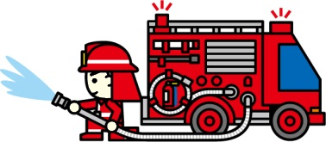


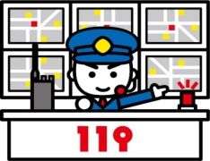
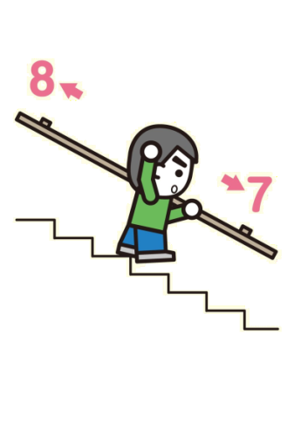
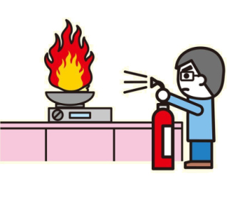

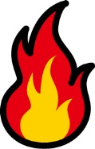

…
火災発生
２ 実施すべきこと
・初期消火・・・・消火器、屋内消火栓等を用いた初期消火
・避難誘導・・・・メガホンや拡声器を活用した在館者の避難誘導
・住所：○○市○○町○丁目○番○号
・目標：○○のどちら側（東西南北）
・何が燃えているのか
・逃げ遅れやけが人の有無
・自分の氏名、連絡先
・店内にいる人に火災の発生を知らせ、指示
に従うよう伝える。
・頭を低く、ハンカチ等を口にあてて、煙を
吸わないように伝える。
・非常口、避難階段へ誘導する。
・在館者の人数、けが人の有無を確認する。
①通 報
①出火場所、テナント名称等
②初期消火、避難誘導の状況
③逃げ遅れ、けが人の有無
③避難誘導
★消火器を使用する場合
① 安全ピンを引き抜く
② ホースを向ける
③ レバーを強く握る
②初期消火
大声で周りに知らせる
火事だー！
3 消防隊へ報告すべきこと
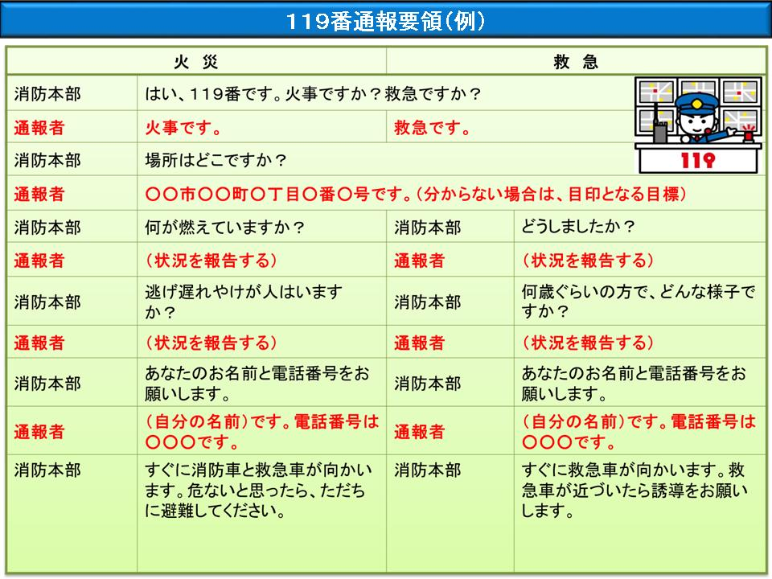
別図３

